RT 844 Laumans IDEAL-VARIABEL Flächenziegel naturrot

Randers Tegl

Eigenschaften

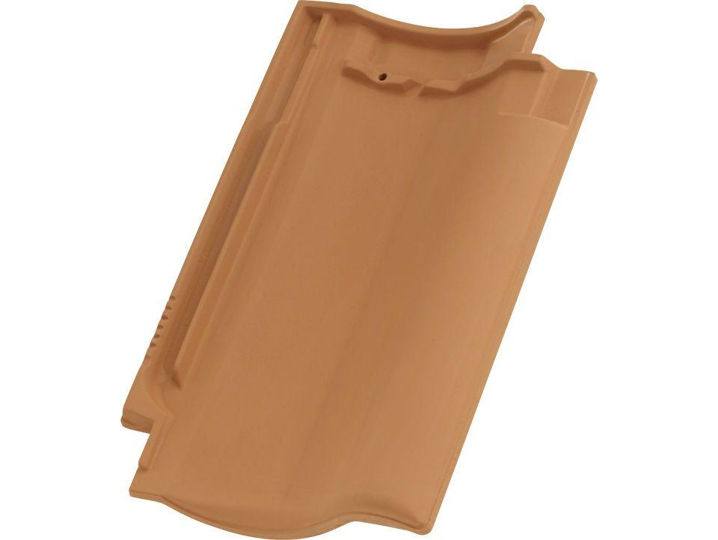

GTIN:

7340035835721

HAN:

98440000

Art Dachziegel

Hohlfalzziegel

Farbton

rot

Format

Ganzer Ziegel

Oberfläche

unbehandelt

Werkstoff

Ton

Breite (mm)

250,00

Länge (mm)

415,00

Deckbreite (mm)

204,00

Decklänge (mm)

332,00 - 347,00